**DODATEK č.: 1 KE KUPNÍ SMLOUVĚ**

**O PRODEJI A NÁKUPU DŘEVA č. 31/2024 (SMLODB-30-8/2024)**

uzavřený dle ustanovení § 2079 a násl. občanského zákoníku č.89/2012 Sb., v platném znění mezi:

**1. Prodávajícím: Správa Krkonošského národního parku**

Zastoupení: PhDr. Robin Bóhnisch

Sídlo : Dobrovského 3, Vrchlabí, PSČ 543 01

IČO : 00088455 Bank. spojení:

DIČ : CZ00088455 Číslo účtu :

(dále jen "prodávající"), na straně jedné a

**2. Kupujícím: Pila Lukeš s.r.o.**

Zastoupení: Ondřej Lukeš

Sídlo : Krkonošská 155, 543 01 Vrchlabí

IČO : 03948234

DIČ : CZ03948234 Bank. Spojení

(dále jen "kupující"), na straně druhé Číslo účtu: za těchto smluvních ustanovení:

**KUPNÍ SMLOUVA O PRODEJI A NÁKUPU DŘEVA č. 31/2024 se mění takto:**

I.

Dodatkem č. 1 ke smlouvě č. 31/2024 se stanovují ceny dřeva od 01.04.2024.

**II.**

1) Dodatek je sepsán ve dvou vyhotoveních, z nichž každé má platnost originálu a každá ze stran obdrží

po jednom vyhotovení. Platnosti nabývá tento dodatek dnem podpisu oběma smluvními stranami a účinnosti dnem zveřejnění v registru smluv. Smluvní strany souhlasí se zveřejněním tohoto dodatku.

2) Nedílnou součástí tohoto dodatku je příloha s uvedením sortimentů a cenami platnými pro jednotlivé doby plnění, popřípadě specifikací doby plnění a kvalitativních znaků.

Ve Vrchlabí, dne: Správa Krkonošského národního parku

**PILA Lukeš s,r.o.**

Krkonošská 155, 543 01 Nfrchlao! *IC: o*

IČ: 03tí4aij'ř, 3<C. CZ*3Sí482á4

Prodávající

$

Za správnost: č. 07:

Přílohy : Viz. čl. II, odst. 2.

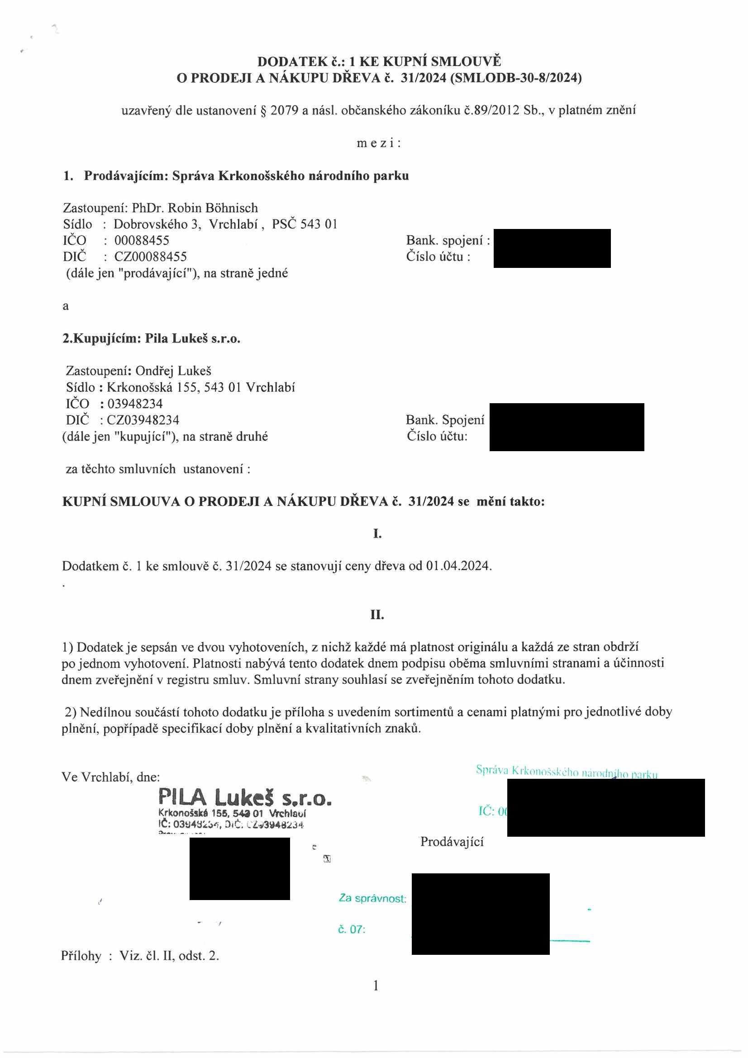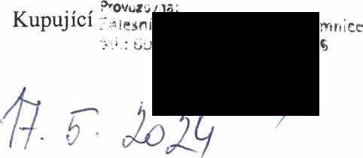

Správa Krkonošského národního parku ve Vrchlabí

CENOVÝ VÝMĚR č. 8/2024

Správa Krkonošského národního parku ve Vrchlabí stanoví dle Z č. 526/1990 Sb. ve znění pozdějších předpisů tuto minimální cenu

Ceny dříví dle jednotlivých sortimentů.

Kód Sortiment Kč m3 bez DPH

1131 111 A tříděné oddenky

1132 111 B

1135 111 C

1132920 111 A, B, C - rozměrové tříděno

1136 111 D

1136 111 KH

1152 160

3119910 181

3219910 281

1169 101

181/281 nestandard

181/281 samovýroba-palivové dřevo

* viz PR-8/2020

Ceny ostatních sortimentů budou stanoveny individuálně.

Účinnost : 15.4.2024

Vyřizuje OPNP, Sprurj krWi^skrlip národního parku

Dohtovsk ho >

541 (II \ K( ill Alii */*

iC VUU6

PhDr. Robin Bohnisch ředitel Správy KRNAP



      
      
      
      
      
      
      
      
      
      
      
      
      
      
     